д. Нестюково, ул. Трактовая, напротив дома №88
(4 евроконтейнера)
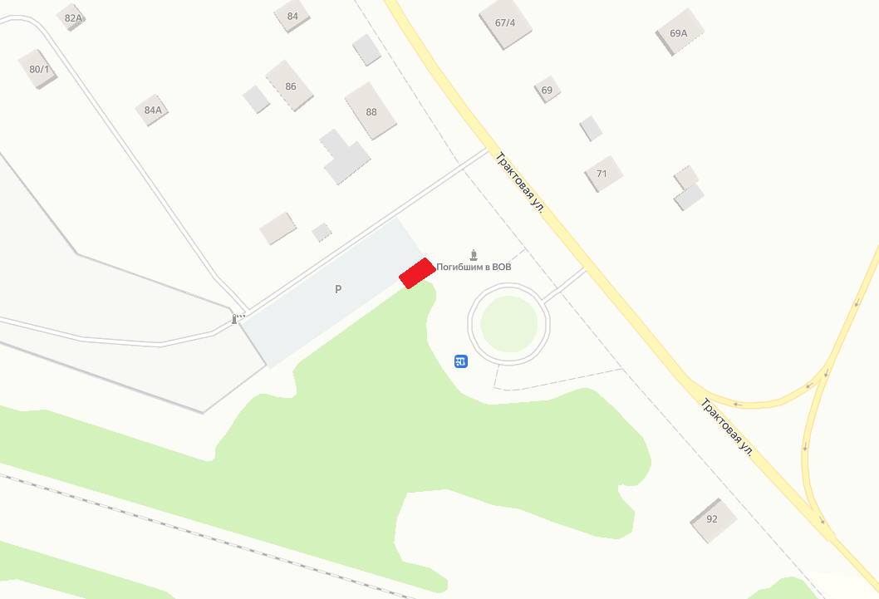

45,0 м.

20,0 м.


- планируемая контейнерная площадка

д. Нестюково, ул. Бабинская, рядом с домом №51
(4 евроконтейнера)
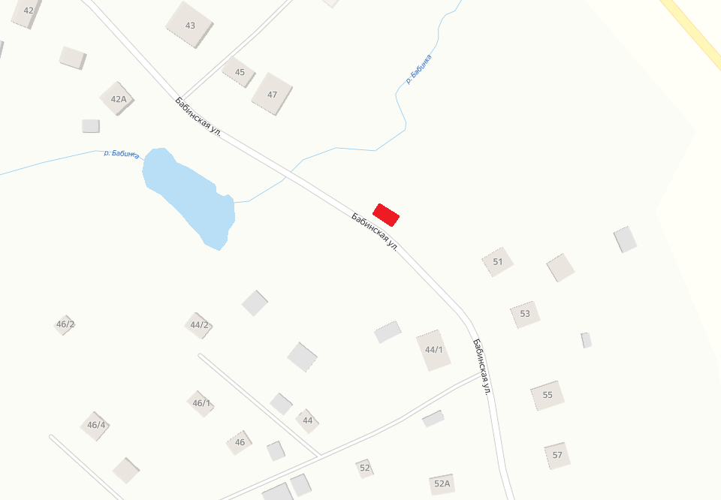

40,0 м.
2,0 м.

- планируемая контейнерная площадка

